Biblioteki publiczne w 2018 r.
Księgozbiór bibliotek publicznych (łącznie z filiami) obejmował 127,5 mln woluminów
Na koniec 2018 r. działało 7 925 bibliotek publicznych i filii (o 0,4% mniej w porównaniu z 2017 r.), które prowadziły 884 oddziałów dla dzieci i młodzieży (o 0,1% mniej) i 1 083 punkty biblioteczne (o 10,5% mniej). Biblioteki publiczne dysponowały księgozbiorem składającym się z 127,5 mln woluminów (o 0,7% mniej niż w 2017 r.). Odnotowano 5 953,1 tys. czytelników (o 1,1% mniej w porównaniu
z 2017 r.).
1,1%
spadek liczby czytelników
w porównaniu z 2017 r.

Biblioteki publiczne i filie
Spośród 7 925 bibliotek publicznych (łącznie z filiami) 65,4% prowadziło działalność na wsi. Najwięcej bibliotek publicznych i filii działało w województwie mazowieckim (12,0%), a najwięcej punktów bibliotecznych w województwie lubelskim (13,8%). Punkty biblioteczne prowadziły 344 biblioteki publiczne (w tym 182 na wsi) oraz 141 filii bibliotecznych (w tym 93 na wsi).
Na 1 bibliotekę publiczną (łącznie z filiami) przypadało przeciętnie 4 847 mieszkańców. Najwięcej ludności na 1 bibliotekę publiczną (łącznie z filiami) przypadało w województwie pomorskim (7 385 osób), najmniej w województwie podkarpackim (3 159).

Mapa 1. Biblioteki publiczne i filie w 2018 r.

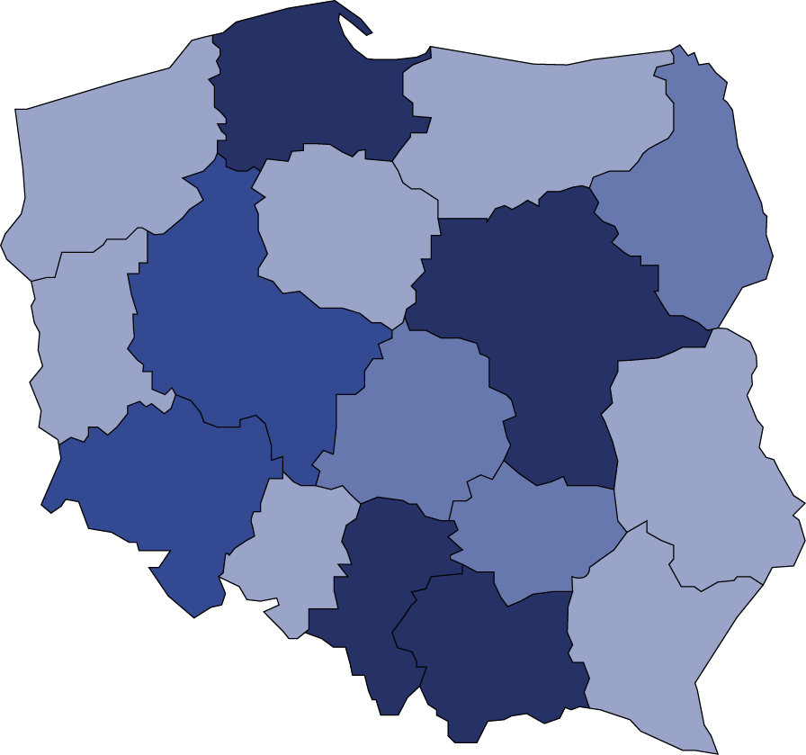
299
316
230
953
578
674
719
268
510
674
405
363
253
591
311
781

Na 1 placówkę biblioteczną przypadało przeciętnie 661 czytelników


Liczba czytelników
na 1 placówkę biblioteczną¹
851–999
651–850
501–650
409–500
Liczba bibliotek publicznych i filii
7925

Zbiory biblioteczne
Zbiory specjalne najliczniej
reprezentowały materiały
audiowizualne, które stanowiły 53,6% ogółu
Biblioteki publiczne (łącznie z filiami) na koniec 2018 r. posiadały księgozbiór składający się
z 127,5 mln woluminów, z których 98,5% stanowiły książki. Biblioteki dysponowały łącznie 5,6 mln zbiorów specjalnych. Każda biblioteka publiczna i filia oferowała przeciętnie 11 tytułów czasopism bieżących.
Najliczniejszą grupę stanowiły biblioteki publiczne i filie posiadające księgozbiór składający się z 10 do 50 tys. woluminów (49,7%), w miastach od 10 do 50 tys. woluminów (72,4%),
a na wsi od 5 do 10 tys. (47,1%).

Tablica 1. Działalność placówek bibliotecznych
WYSZCZEGÓLNIENIE | 2014 | 2015 | 2016 | 2017 | 2018
Biblioteki publiczne i filieª | 8 094 | 8 050 | 7 984 | 7 953 | 7 925
Punkty biblioteczneª | 1 290 | 1 295 | 1 260 | 1 210 | 1 083
Czytelnicy w tys.^{b} | 6 302,5 | 6 232,9 | 6 096,3 | 6 020,7 | 5 953,1
Wypożyczenia księgozbioru w mln wol. ^{b} | 115,4 | 112,4 | 110,2 | 105,4 | 101,9
a Stan w dniu 31 XII. b W ciągu roku.

Czytelnicy i wypożyczenia w placówkach bibliotecznych
W placówkach bibliotecznych zarejestrowano 70,9 mln odwiedzin (o 4,1% mniej niż w 2017 r.). Liczba odwiedzin spadła zarówno w miastach jak i na wsi i wynosiła odpowiednio 50,4 mln
i 20,6 mln. W ciągu roku największą liczbę czytelników na 1000 ludności odnotowano w województwie małopolskim (194).

Wykres 1. Struktura czytelników w placówkach bibliotecznych według wieku w 2018 r.

Najliczniejszą grupę czytelników stanowiły osoby w wieku 25‒44 lata

W 2018 r. odnotowano 101,9 mln wypożyczeń księgozbioru na zewnątrz i 9,2 mln udostępnień na miejscu, najwięcej w województwie mazowieckim (odpowiednio 14,2 mln i 1,1 mln).

Wykres 2. Wypożyczenia księgozbioru w woluminach na 1 czytelnika w 2018 r.

Jeden czytelnik wypożyczył
w ciągu roku przeciętnie 17 woluminów księgozbioru

Komputeryzacja bibliotek publicznych i filii
Na koniec 2018 r. zarejestrowano 7 534 biblioteki publiczne i filie (95,1% ogółu), które użytkowały 49,8 tys. komputerów, w tym 26,9 tys. przeznaczonych dla czytelników i odwiedzających. Komputerowy program biblioteczny użytkowało 6 306 bibliotek publicznych i filii (o 1,6% więcej niż na koniec 2017 r.).
Usługi elektroniczne w bibliotekach publicznych i filiach
42,0% bibliotek publicznych
i filii posiadało profile na portalach społecznościowych

Rozwój nowoczesnych technologii znalazł odzwierciedlenie w usługach elektronicznych oferowanych przez biblioteki publiczne i filie. Użytkownicy i czytelnicy 5 397 bibliotek i filii mogli korzystać z katalogu on-line (o 2,6% więcej w porównaniu z 2017 r.). Możliwość zdalnej rezerwacji materiałów bibliotecznych do wypożyczenia posiadali czytelnicy 3 219 bibliotek publicznych i filii (o 9,1% więcej niż w 2017 r.), a możliwość zdalnego składania zamówień oferowało
2 881 bibliotek publicznych i filii (o 8,5% więcej).

Inne formy działalności bibliotek i filii
W 1 imprezie zorganizowanej przez bibliotekę lub filię uczestniczyło średnio 26 osób
Wychodząc naprzeciw zmieniającym się oczekiwaniom użytkowników biblioteki łącznie z filiami organizowały różne imprezy kulturalne i edukacyjne. Łącznie zorganizowano 271,1 tys. imprez (o 9,1% mniej w porównaniu z 2017 r.), w których uczestniczyło 7,1 mln osób (o 1,7% mniej niż w 2017 r.).

Opracowanie merytoryczne:  Urząd Statystyczny w Krakowie  Mirosława Plata  Tel: 12 36 10 251  e-mail: m.plata@stat.gov.pl  Sabina Kluza  Tel: 12 36 10 237  e-mail: s.kluza@stat.gov.pl  Aleksandra Polit  Tel: 12 36 10 209  e-mail: a.polit@stat.gov.pl | Rozpowszechnianie:  Rzecznik Prasowy Prezesa GUS  Karolina Banaszek  Tel: 22 608 34 75, 22 608 30 09  e-mail: rzecznik@stat.gov.pl

Wydział Współpracy z Mediami  Tel: 22 608 34 91, 22 608 38 04  e-mail: obslugaprasowa@stat.gov.pl |  | www.stat.gov.pl
 |  | @GUS_STAT
 |  | @GlownyUrzadStatystyczny

Powiązane opracowania
Kultura w 2017 r.
Biblioteki publiczne w 2017 r.

Temat dostępny w bazach danych
Bank Danych Lokalnych - Kultura i Sztuka

Ważniejsze pojęcia dostępne w słowniku
Biblioteka
Filia
Punkt biblioteczny
Zbiory biblioteczne
Księgozbiór
Materiały audiowizualne
Czytelnik (użytkownik aktywnie wypożyczający)
Odwiedziny w bibliotece

Biblioteki, filie i punkty biblioteczne.
Biblioteki, filie i punkty biblioteczne.

